Данная функция программы касается главным образом не карт, а спутниковых снимков. На картах имеются надписи, которые при уменьшении изображения становятся столь мелкими, что прочитать их весьма сложно.
Обычно на картографических сервисах покрытие состоит из фона, которым является снимок низкого разрешения, но зато покрывающий всю земную поверхность, и наложенных поверх фона «заплаток» из снимков высокого разрешения. Масштаб, начиная с которого снимки высокого разрешения становятся видимыми, может быть от z13 до z15 в зависимости от конкретного сервиса. Максимальный масштаб снимков высокого разрешения - z24, но для территории России он обычно не превышает z18-z19. Таким образом, если мы хотим получить полный набор снимков какой-либо территории, мы должны скачать все масштабы, например, с z14 до z19. Каждый последующий масштаб содержит в 4 раза больше тайлов, чем предыдущий. Если, например, выделенная нами территория на z14 содержит 100 тайлов, то на z15 тайлов будет 400, на z16 - 1600 и так далее. Общее количество скачиваемых тайлов получается 136500, причём на последний масштаб z19 приходится 102400 тайлов. Однако есть возможность сократить количество скачиваемых тайлов. Дело в том, что спутниковый снимок изначально один, он имеет некоторое разрешение, которое является максимальным. Все более мелкие масштабы изображений получаются из исходного программным путём. Если проделать то же самое на нашем собственном компьютере, можно отказаться от скачивания всех масштабов, кроме максимального. Таким образом, можно сэкономить на скачивании 136500-102400=34100 тайлов, что уже неплохо.

Итак, наши действия
- Закачиваем выделенную область на масштабе z19. Подробности в разделе Загрузка выбранного участка.
- Используя карту заполнения, проверяем, все ли тайлы в выделенной области закачаны.
- Наводим курсор на выделенную область и щёлкаем правой кнопкой мыши. Появляется контекстное меню. В нём выбираем пункт Операции с областью.
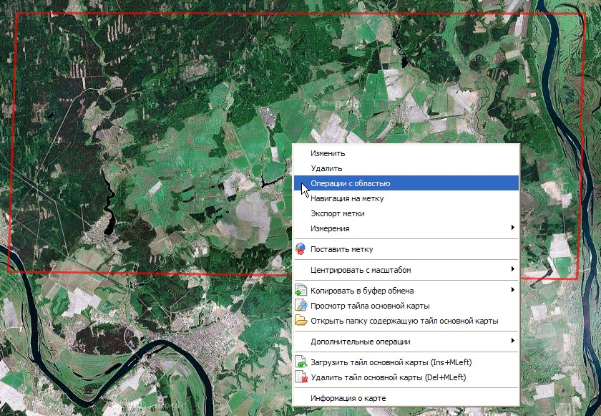
- Появляется окно Операция с выделенной областью
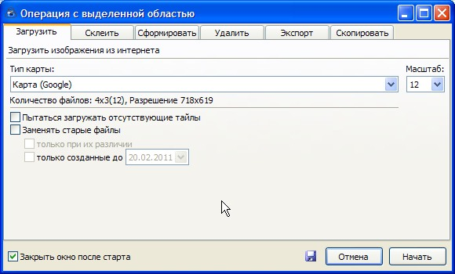
- Переходим в закладку Сформировать
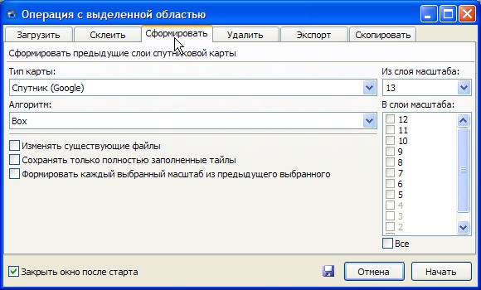
- Задать необходимые параметры и нажать кнопку Начать.

Параметры диалога
- Тип карты - Собственно карта.
- Из слоя масштаба - Масштаб закачанных исходных данных (в нашем случае 19).
- В слои масштаба - Список масштабов, которые будем не скачивать, а формировать (в нашем случае все от 1 до 18)
- Изменять существующие файлы - Уже скачаныые тайлы формируемых масштабов не будут заменяться формируемыми пока не будет выставлена эта галочка. Рекомендуется выставлять эту галочку, ведь мы формируем тайлы заново из более высокодетальньных.
- Сохранять только полностью заполненные тайлы - Эта опция позволяет обрезать крайние тайлы, образующиеся при формировании с большим количеством заполнения фоновым цветом, при включенной предыдущей опции позволяет встраивать формируемую картинку в уже скачанное без пропусков. Используется редко. Так например для чтобы сформированный из 19го масштаба тайл 1го масштаба был сохранен на диск надо иметь всю землю скачанную в 19м масштабе.
- Формировать каждый выбранный масштаб из предыдущего выбранного - Опция, включение которой экономит время выполнения операции.
- Алгоритм - Алгоритм интерполяции, применяемой для формирования изображений.

===== Алгоритмы интерполяции =====
В программу добавлены следующие алгоритмы интерполяции
- Вох
- Linear
- Cosine
- Spline
- Mitchell
- Cubic
- Hermite
- Lanczos
- Gaussian
- Blackman
- Hann
- Hamming
- Sinsh
Выбор алгоритма зависит в основном от предпочтений пользователя. Чтобы определиться, имеет смысл попробовать несколько алгоритмов и сравнить результаты.

